Figura a. Esta calculadora de papel sirve para tocar el tanto por ciento y también las décimas y las centésimas.

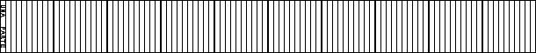

Figura b. Esta calculadora de papel sirve para tocar el tanto por mil y también las décimas, las centésimas y las milésimas.
